**національний університет БІОРЕСУРСІВ І ПРИРОДОКОРИСТУВАННЯ україни**

**ФАКУЛЬТЕТ ІНФОРМАЦІЙНИХ ТЕХНОЛОГІЙ**

Факультет інформаційних технологій

ЛАБОРАТОРНА РОБОТА №5

Виконав:

студент групи ІПЗ-20006б

Симон Дмитрій Вікторович

Київ – 2023

**Тема:** налагодження та дослідження роботи протоколудинамічного конфігурування вузлів dhcp у мережі на базі обладнання cisco

**Мета роботи:** : ознайомитися з особливостями функціонування та налагодження роботи протоколу динамічного конфігурування вузлів DHCP на обладнанні Cisco; отримати практичні навички налагодження, моніторингу та діагностування роботи DHCP-сервера на базі маршрутизатора Cisco; дослідити процес роботи протоколу DHCP та процеси передачі даних у побудованій мережі.

**Завдання:**

Завдання 5.1. Налаштування WEB сервера.

Завдання 5.2. Налаштування мережевих сервісів DNS, DHCP і Web. Завдання 5.3. Конфігурування DHCP сервера на маршрутизаторі.

Завдання 5.4. Приклад налаштування інтерфейсу маршрутизатора в якості DHCP клієнта.

Завдання 5.5. DHCP сервіс на маршрутизаторі 2811

**Завдання 5.1. Налаштування WEB сервера**

Рисунок 1. Представлена топологія

Рисунок 2. Налаштування PC0

Рисунок 3. Налаштування Laptop0

Рисунок 4. Налаштування Server0

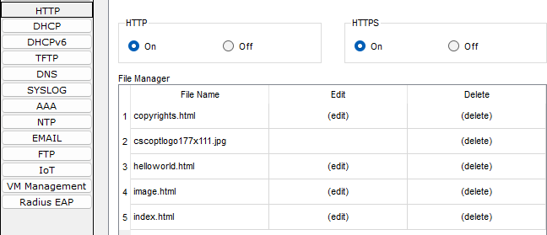

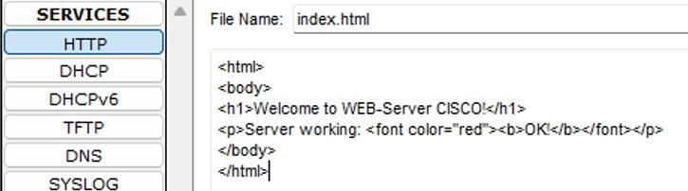Рисунок 5. Вкладка Config, служба сервера HTTP

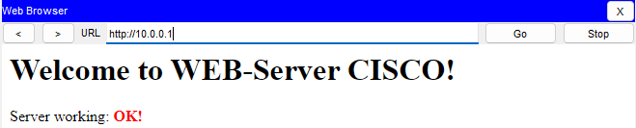

Рисунок 6. Текст web-сторінки

**Завдання 5.2. Налаштування мережевих сервісів DNS, DHCP і Web**

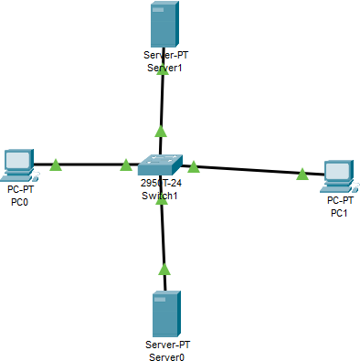

Рисунок 7. Представлена топологія

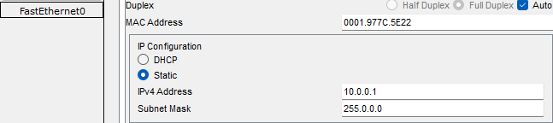

Рисунок 8. Налаштування Server1

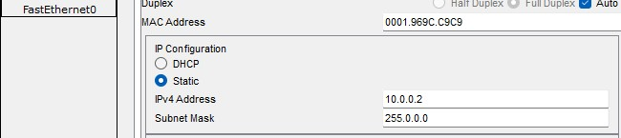

Рисунок 9. Налаштування Server0

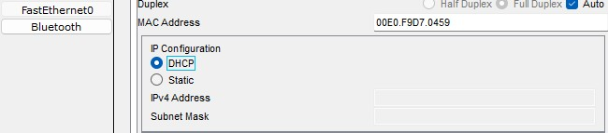

Рисунок 10. Налаштування PC0

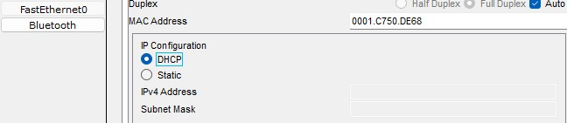

Рисунок 11. Налаштування PC1

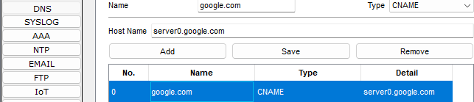

Рисунок 12. Налаштування служб DNS і HTTP на Server1

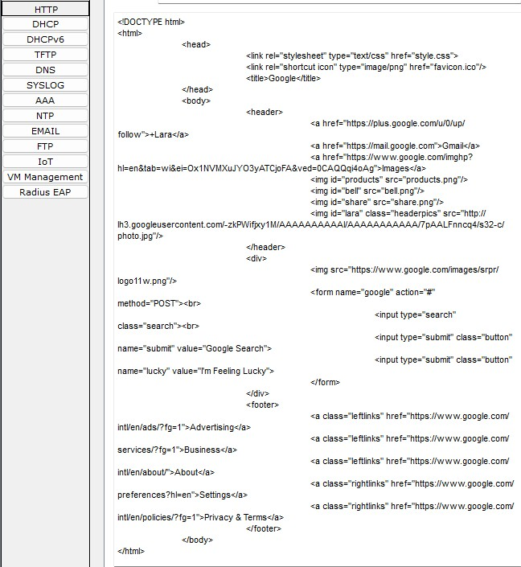

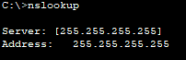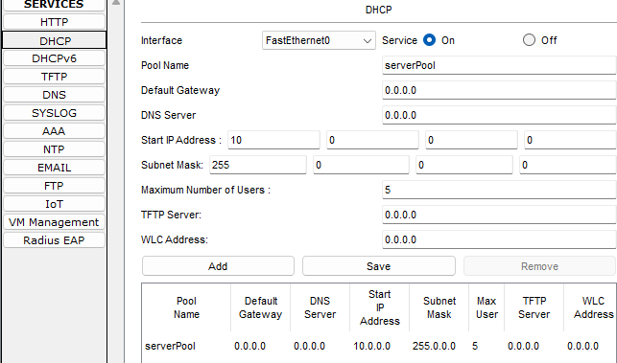

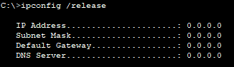

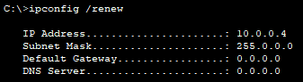

Рисунок 13. PC0

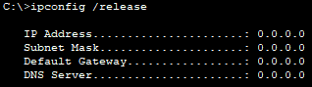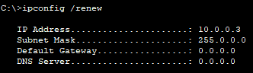

Рисунок 14. PC1

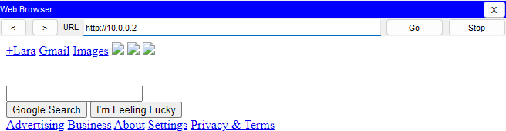

Рисунок 15. Результат виводу сторінки

**Завдання5.3.Конфігурування DHCP сервера на маршрутизаторі**

Рисунок 16. Представлена топологія

Рисунок 17. Налаштування РС0

Рисунок 18. Команди для конфігурування R0

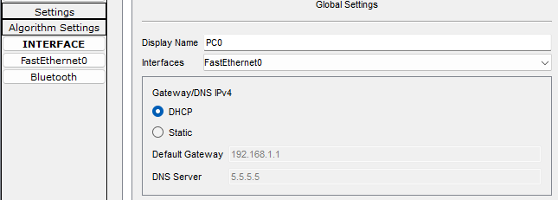

Рисунок 19. DHCP працює

Рисунок 20. Хост отримав налаштування від DHCP сервера

**Завдання 5.4.Налаштування інтерфейсу маршрутизатора в якості DHCP клієнта**

Рисунок 21. Представлена топологія

Рисунок 22. Конфігуруємо інтерфейс маршрутизатора

Рисунок 23. DHCP не працює

Рисунок 24. Налаштування роутеру

**Завдання 5.5. DHCP сервіс на маршрутизаторі 2811**

**PC0**

**PC1**

**Router0**

**PC0**

**PC1**

Висновок

У ході цієї лабораторної роботи ми вивчали особливості функціонування та налаштування протоколу динамічного конфігурування вузлів (DHCP) на обладнанні від Cisco. Головною метою цього завдання було отримання практичних навичок у налаштуванні, веденні моніторингу та виявленні проблем у роботі DHCP-сервера, який працює на маршрутизаторі Cisco.